Ma fiche campeur

► Je m’appelle ______________________________________ et j’ai ____ ans.
► Je suis déjà parti en séjour : oui non

► J’appréhende de partir en séjour : oui non
► Pourquoi ? _____________________________________________________________________________________________________________________________________________.

► Ce que j’ai envie de savoir (sur le séjour, les activités, comment ça va se passer…) : _____________________________________________________________________________________________________________________________________________.

► Les activités que je voudrais faire : _____________________________________________________________________________________________________________________________________________.

► Les activités que je n’aime pas faire : _____________________________________________________________________________________________________________________________________________.

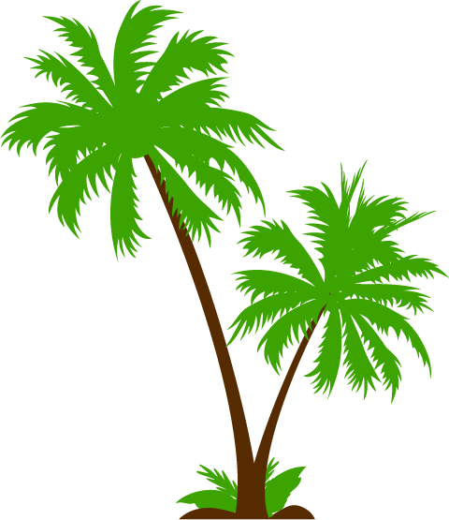
► Mon plat préféré :
entrée :
plat :
dessert :

► J’ai un frère ou une sœur qui part sur le même séjour : oui non

► Un petit mot pour la fin ? :

